|  |  |  |  |  |
| --- | --- | --- | --- | --- |
| **Муниципальный район**  **«ЛЕНСКИЙ РАЙОН»**  **Республики Саха**  **(Якутия)** | | Описание: Описание: maxis | | **Саха Өрөспүүбүлүкэтин**  **«ЛЕНСКЭЙ ОРОЙУОНА»**  **муниципальнай**  **оройуона** |
| **РАСПОРЯЖЕНИЕ** | | **Дьаhал** | | |
| **г. Ленск** | | **Ленскэй к** | | |
| **от «06» __марта__ 2025 года № __01-04-315/5_____** | | | | |

**О назначении публичных слушаний**

Во исполнение полномочий в области градостроительной деятельности в соответствии с Федеральным законом от 6 октября 2003 года № 131-ФЗ «Об общих принципах местного самоуправления в Российской Федерации», в соответствии с утвержденным Порядком организации и проведения общественных обсуждений, публичных слушаний по вопросам в сфере градостроительной деятельности на территории муниципального образования «Ленский район» решением Районного Совета депутатов МО «Ленский район» от 30.08.2019г. №4-7, с целью информирования населения о намечаемой деятельности, рассмотрев обращение гр. Петрова И.С. от 03.03.2025г. №01-11-269/5:

1. Назначить проведение публичных слушаний по внесению изменений в Правила землепользования и застройки территории дач Ленского района Республики Саха (Якутия) в части изменения территориальной зоны земельного участка, расположенного по адресу: Республика Саха (Якутия), муниципальный район Ленский, Межселенная территория Ленского муниципального района, находящаяся вне границ городских и сельских поселений, садовое товарищество СОТ Агротехник 2, земельный участок 2, с кадастровым номером 14:14:050109:629 с зоны Сх-3 (Зона для ведения гражданами садоводства и огородничества) на зону Р-3 (Зона объектов отдыха, спорта, досуга и развлечений, туризма и санаторно-курортного лечения, гостиниц и пансионатов) в целях использования под «Туристическое обслуживание» (код 5.2.1).
2. Определить время и место проведения публичных слушаний на 11 апреля 2025 года в 16:30 часов, в администрации МР «Ленский район» (г. Ленск, ул. Ленина, д. 65, каб. 307, малый зал);
3. Установить местом доступа для ознакомления заинтересованных лиц с документами по вопросам публичных слушаний здание администрации МР «Ленский район» (г. Ленск, ул. Ленина, д. 65, кабинет 112).
4. Постоянно действующей комиссии по подготовке проектов внесения изменений и дополнений в СТП Ленского района, ГП и ПЗЗ городских и сельских поселений Ленского района рассмотреть проект по внесению изменений в Правила землепользования и застройки территории дач Ленского района Республики Саха (Якутия).
5. Направлять предложения и замечания по публичным слушаниям по адресу: 678144, Республика Саха (Якутия), г. Ленск, ул. Ленина, 65, каб. 112. Контактное лицо – Мыреева Ольга Александровна, Ощепкова Ольга Александровна, тел. 8(41137) 3-00-67, 3-01-32, эл. почта: [architect.lr@yandex.ru](mailto:architect.lr@yandex.ru).
6. Главному специалисту управления делами (Иванская Е.С.) опубликовать настоящее распоряжение в средствах массовой информации и разместить на официальном сайте муниципального района.
7. Контроль исполнения настоящего распоряжения оставляю за собой.

|  |
| --- |
| **Глава А.В. Черепанов**  Приложение  СХЕМА  расположения земельного участка  на карте градостроительного зонирования  территории дач Ленского района |

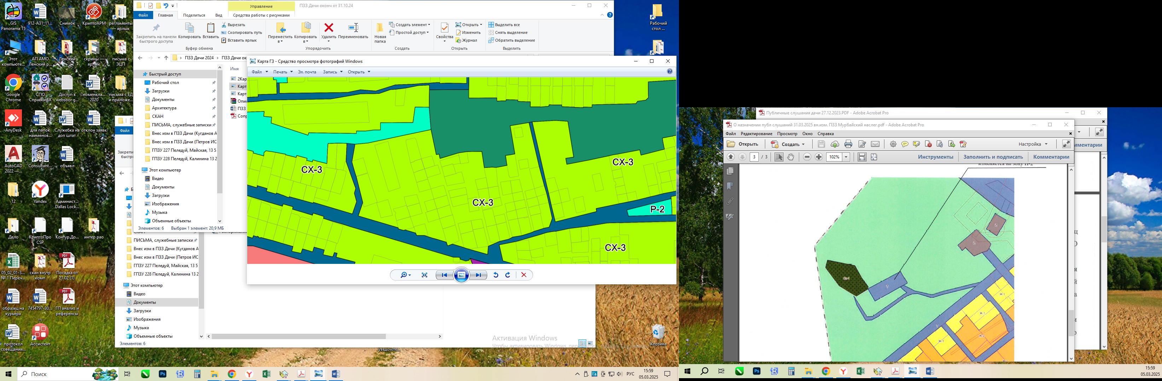

Земельный участок, зона которого изменяется на зону Р-3